ASBU Yabancı Diller Yüksek Okulu Hazırlık Programı Yönetim Birimi

ASBU Yabancı Diller Yüksek Okulu Hazırlık Programı Program ve Müfredat Birimi
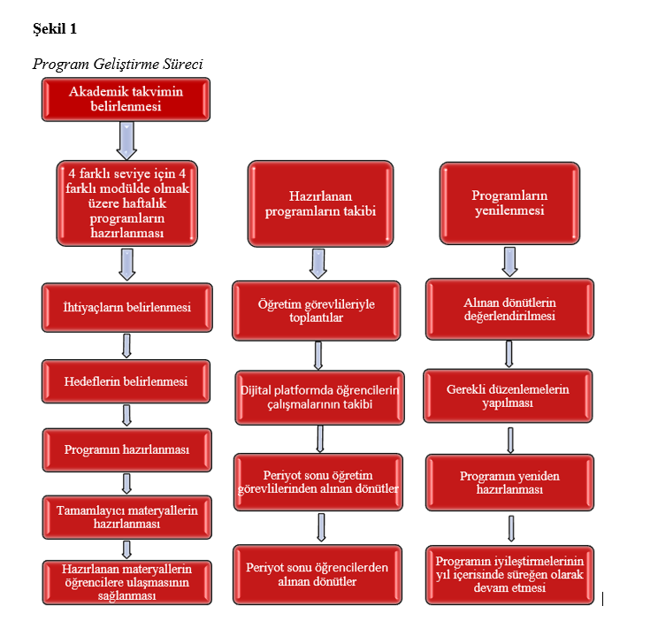

ASBU Yabancı Diller Yüksek Okulu Hazırlık Programı Ölçme ve Değerlendirme Birimi

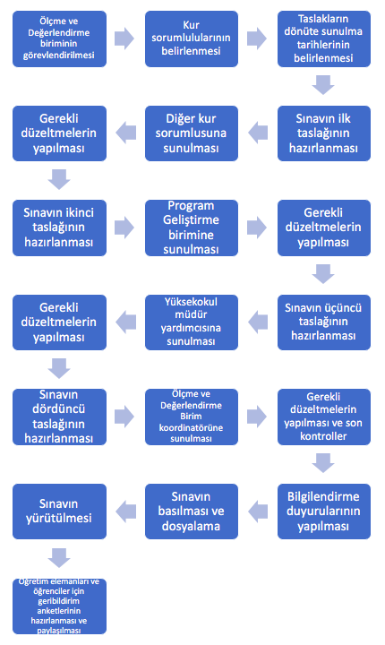

ASBU Yabancı Diller Yüksek Okulu Hazırlık Programı Mesleki Gelişim Birimi
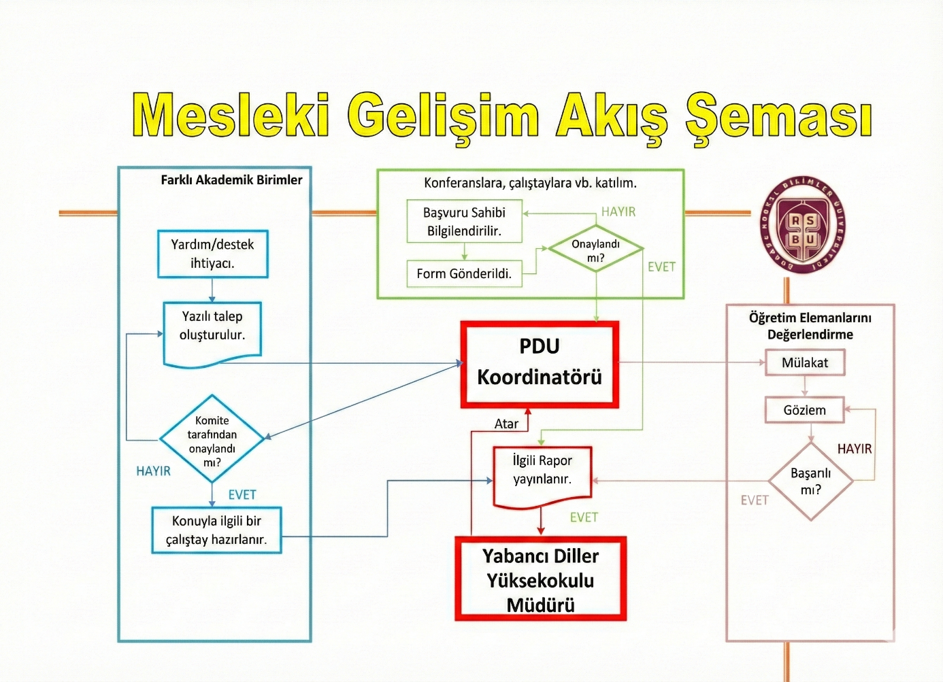

ASBU Yabancı Diller Yüksek Okulu Hazırlık Programı Bağımsız Öğrenme Merkezi
